**СПИСОК**

**ИНДЕКСОВ АДМИНИСТРАТИВНО-ТЕРРИТОРИАЛЬНОЙ ПРИНАДЛЕЖНОСТИ**

**ПАМЯТНИКОВ КУЛЬТУРЫ СССР[1]**

Утверждён

приказом Министра культуры СССР

от 27 марта 1972 г. № 153

Названия административно-территориальных единиц и шифры документов,

включающие индексы (цифровое обозначение) административно-территориальной принадлежности памятников культуры СССР, в описях архивного фонда НМС приводятся в соответствии с данным списком.

**1. РСФСР (г. Москва)**

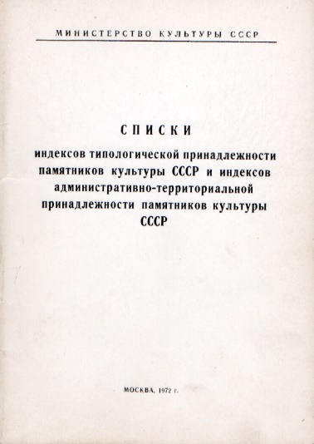**13. Волгоградская область (г. Волгоград)**

1. г. Волгоград

2. Алексеевский район

3. Быковский район

4. Даниловский район

5. Дубовский район

6. Еланский район

7. Жирновский район

8. Иловлинский район

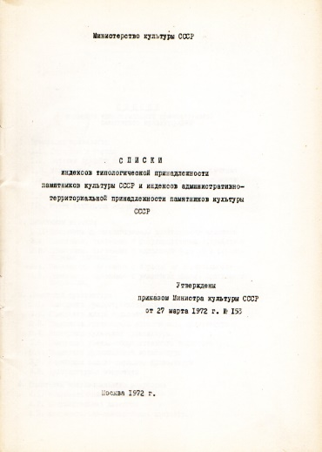9. Калачёвский район

10. Камышинский район

11. Киквидзенский район

12. Клетский район

13. Котельниковский район

14. Котовский район

15. Кумылженский район

16. Ленинский район

17. Михайловский район

18. Нехаевский район

19. Николаевский район

20. Новоаннинский район

21. Новониколаевский район

22. Октябрьский район

23. Ольховский район

24. Палласовский район

25. Руднянский район

26. Светлоярский район

27. Серафимовичский район

28. Среднеахтубинский район

29. Старополтавский район

30. Суровикинский район

31. Урюпинский район

32. Фроловский район

33. Чернышковский район

С.В. Илевич

1. Списки индексов типологической принадлежности памятников культуры СССР и индексов административно-территориальной принадлежности памятников культуры СССР. МК СССР. М., 1972. С. 11.